NOVACAT V 8400 / V 9200 kosiarki dużych wydajności
Nowe kombinacje koszące Pöttinger o szerokościach roboczych 8,40 / 9,20 m

Nowe kombinacje koszące NOVACAT V 8400 i NOVACAT V 9200 firmy Pöttinger to modele do profesjonalnego wykorzystania, gwarantujące maksymalną wydajność pracy. Ich cechy wyróżniające to duża wydajność koszenia na hektar przy maksymalnej szerokości roboczej 8,40 lub 9,20 m oraz kompaktowa budowa. Austriacki producent maszyn rolniczych znany z wielu innowacji, już rok temu zaprezentował swój największy model z tej serii - NOVACAT V 10000.

Kompaktowa budowa
Łukowate ramiona umożliwiają zastosowanie bardzo krótkiego kozła zawieszenia. To zapewnia mały ciężar własny i usytuowanie punktu ciężkości blisko ciągnika. Zależnie od terenu obydwie kombinacje koszące mogą bez problemu współpracować z czterocylindrowymi traktorami.

Najlepsza pasza
Również w tych kombinacjach sercem maszyny jest sprawdzona i ceniona belka kosząca.
Belka wysokości 4 cm zapewnia optymalny przepływ masy. Szerokość belki wynosząca zaledwie 28 cm pozwala na możliwie najlepsze kopiowanie ukształtowania terenu i dzięki temu pierwszorzędną jakość cięcia.
Centralne zawieszenie kosiarek umożliwia wychylenie od +20 ° / -16 ° i zapewnia perfekcyjne kopiowanie nierówności pola. Odciążenie hydrauliczne zapewnia równomierne rozłożenie nacisku na całej szerokości belki koszącej.

Maksymalna niezawodność

NONSTOP LIFT to innowacyjne rozwiązanie do optymalnej ochrony belki koszącej. Kosiarka skutecznie omija przeszkody przez jednoczesne wychylenie w tył i podniesienie ramienia nośnego. Dzięki temu nie dochodzi do większych uszkodzeń kosiarki, również przy dużej prędkościach jazdy.

Wszechstronna obsługa
Standardowo obydwie kombinacje koszące są wyposażone w elektryczny włącznik preselekcji BASIC CONTROL. Opcjonalnie dostępny jest również Selectline kompatybilny z ISOBUS. Obydwa warianty pozwalają w obydwu modelach na oddzielne podnoszenie kosiarek lub uruchamianie zabezpieczenia transportowego tylko przy pomocy jednego zaworu.
Przy wykorzystaniu preselekcji Selectline automatyka indywidualnego podnoszenia ułatwia pracę na klinach pola. W przypadku ciągników z zarządzaniem na uwrociu możliwe jest również oddzielnie podnoszenie kosiarek przez dwa oddzielne zawory.

Do transportu drogowego kosiarka jest hydraulicznie ustawiana w pionie, pod kątem 92° i zabezpieczana w tej pozycji przez blokadę transportową.
Podczas podłączania i odłączania kombinacji koszącej do i od ciągnika, przesuwana osłona przednia zapewnia wystarczająco dużo miejsca między oponami traktora oraz kosiarką
Obydwie kombinacje mogą być wyposażone w formierz pokosu lub spulchniacz palcowy ED albo w zgniatacz walcowy RC.

Kombinacje koszące Pöttinger łączą duża wydajność pracy na hektar z inteligentnymi rozwiązaniami technicznymi oraz zapewniają radość z koszenia.

Podgląd zdjęć:
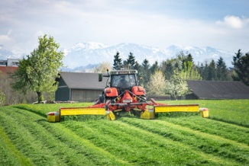 | 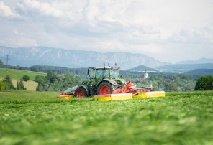
NOVACAT V 9200 zapewnia perfekcyjną jakość cięcia | Radość z koszenia ma swoją nazwę: NOVACAT V 9200
https://www.poettinger.at/de_at/newsroom/pressebild/101837 | https://www.poettinger.at/de_at/newsroom/pressebild/101838

Pozostałe zdjęcia w jakości do druku: https://www.poettinger.at/presse

